

【2024】第9期

江门市江海区工商业联合会办公室编 2024年9月14日

江海区工商联携手江海区投促中心联合举办

“2024年江门江海—深圳企业对接交流会”

为积极响应江海区委、区政府的招商号召，抢抓深中通道通车的历史机遇，促进区域经济协同发展，江海区工商业联合会携手江海区投资促进中心，于2024年9月10日下午，在深圳“江海汇”（江海制造城市形象店之一，本址位于深圳市福田区皇庭广场）举办“2024年江门江海—深圳企业对接交流会”。区工商联、区投促中心、区工业园公司、深圳市五邑商会等代表共30多人出席活动。江海区委常委、区委统战部部长邓志华参加活动。

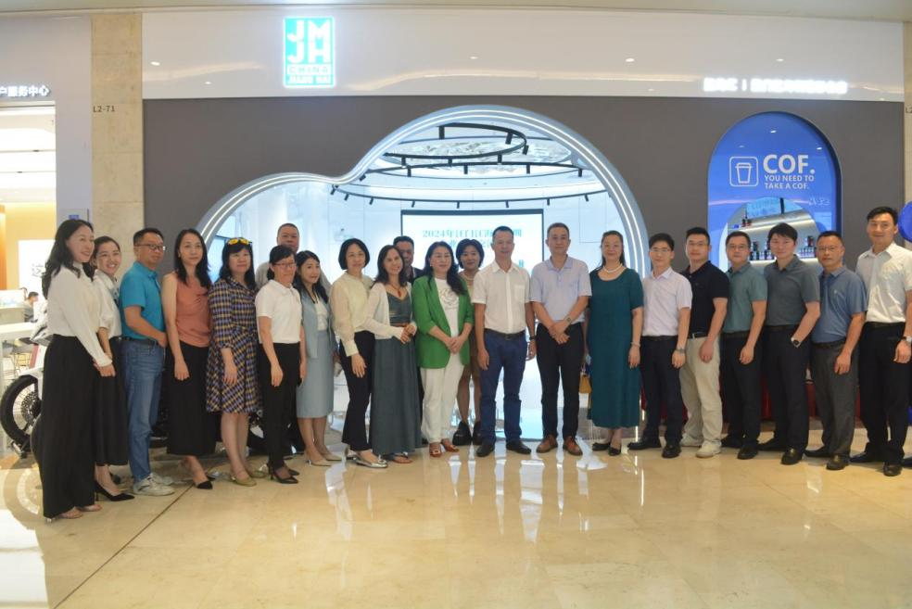

本次对接交流会旨在搭建一个高效、务实的交流平台，邀请深圳知名的五邑籍企业家、行业精英及投资机构共聚一堂，共同探讨“深圳总部+江门基地”、“深圳研发+江门生产”的创新合作模式，促进产业链、创新链、资金链与人才链深度融合，推动两地经济高质量发展。

江海区投促中心从交通便利、产业雄厚、空间广阔、产城融合、服务优质等方面推介江海区良好的营商环境及产业配套情况，为有意向深入了解江海、到江海发展兴业的企业提供投资考察方向。

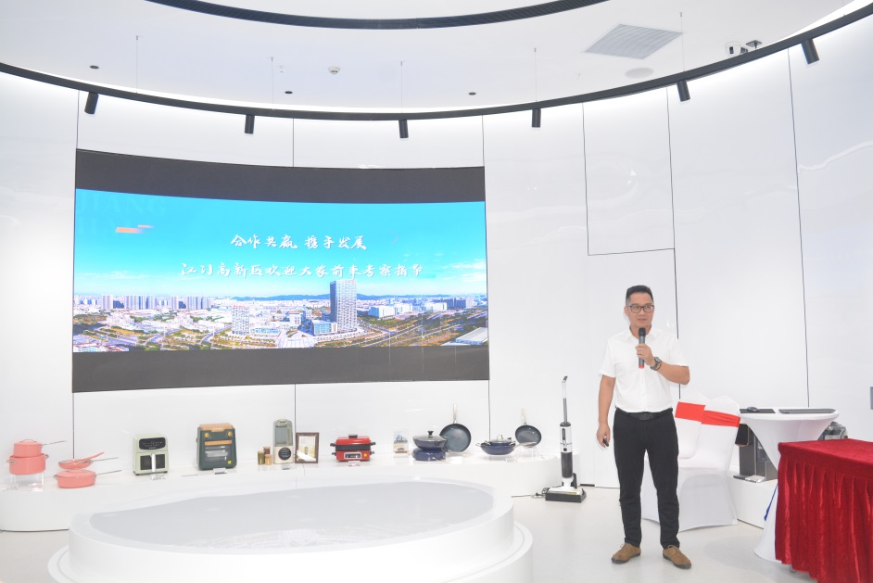

深圳市五邑商会常务副会长戚美娴以五邑侨乡的风土人情作为切入点，表示有意为深圳五邑籍企业家与江海区政府搭建沟通平台，根据深圳企业的实际需求与江门江海区的资源优势，实现供需双方的精准对接，助力深圳企业在江海找到理想的发展空间，共同开创双赢局面。

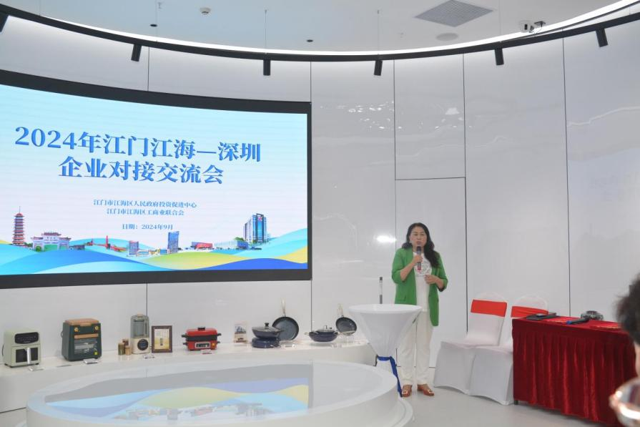

江海区委常委、区委统战部部长邓志华为本次活动作致辞，并对参会企业代表发出诚挚邀请，欢迎企业家实地考察江门江海区的产业园区、创新平台及生活环境，亲身体验江海区的投资环境与发展潜力。

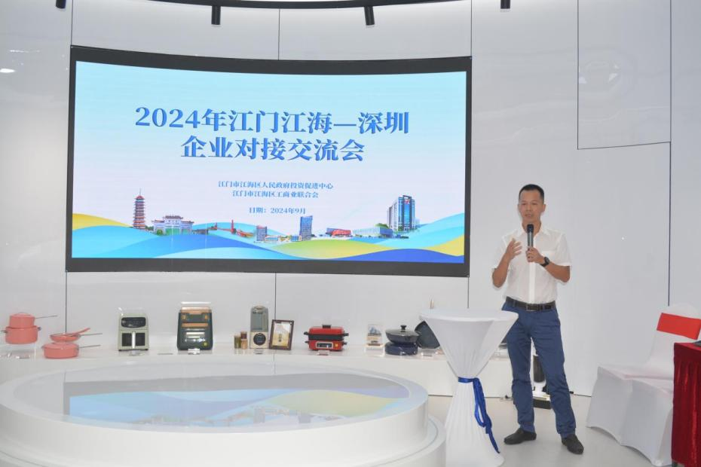

江海区工商联与深圳市五邑商会现场签署合作框架协议，为两地企业家交流搭建平台，助力招商引资和深江对接。

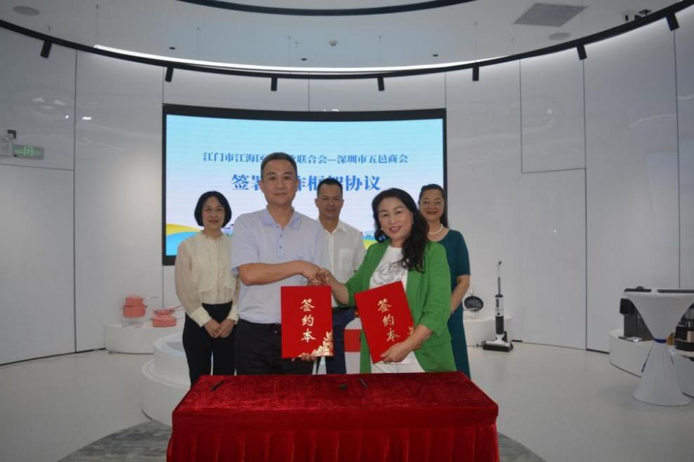

深江联动，产业是重点，企业是主角。下一步，江海区工商联将持续推动两地企业资源对接，搭建两地商会及企业“双向奔赴”的对话交流平台，推动建立资源对接和信息共享机制，开展多领域、深层次的交流学习与对接合作，服务两地企业融合发展，携手谱写深江融合发展新篇章。

报：市工商联、区委统战部

江门市江海区工商联办公室 2024年9月14日 印发